Портфолио

«Хрустальный корабль»
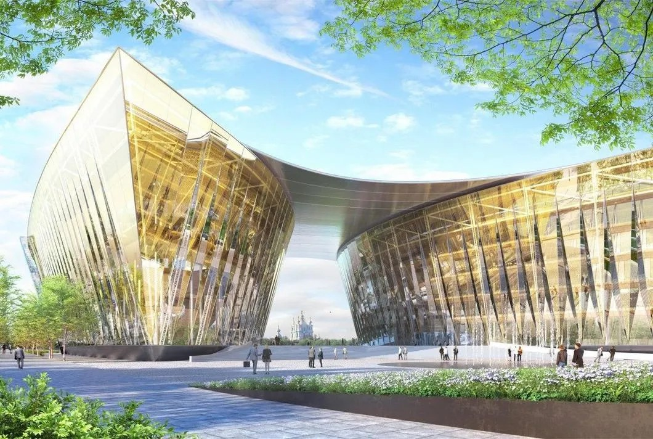 |  | Объект: общественно-деловой центр ПАО «Газпромнефть»  Организация: ООО «АТП ТЛП архитекторы и инженеры»  Раздел: ОВиК, общеобменная и противодымная вентиляция  Роль  Ведущий инженер-проектировщик ОВиК.  Руководитель расчётной группы.  Ответственность за крупные проектные объёмы корпусов 1 и 2.

Выполнено
- Выполнено проектирование систем общеобменной и противодымной вентиляции корпуса 2.  - Выполнен полный комплекс аэродинамических расчётов систем корпуса 2.  - Выполнено техническое консультирование в части расчётов противодымной вентиляции.  - Выполнено проектирование систем ОВ надземной части корпуса 1. |  | - Выполнены аэродинамические и акустические расчёты систем сложной конфигурации.  - Сформированы ХОВС и ТВО, выполнен подбор вентиляционного и климатического оборудования.  - Выполнены расчёты дымовой нагрузки и систем противодымной вентиляции.  - Выполнены BIM-моделирование, подбор сечений и междисциплинарная координация по требованиям и матрицам Заказчика.

«Хрустальный корабль»

Межфасадное пространство и обдув фасада
- Выполнен полный цикл проектирования системы воздушного обдува сложного межфасадного пространства.  - Определены схема размещения ВРУ и сопловых устройств, расходы и направления подачи воздуха.  - Выполнена оптимизация размещения и характеристик ВРУ с учётом геометрии фасада и требуемого характера воздушных струй.  - Проектные решения переданы на CFD-верификацию и скорректированы по результатам расчётных итераций.  - CFD-моделированием подтверждены прогрев внутренней поверхности наружного остекления, снижение относительной влажности и отсутствие конденсации в критических зонах при расчётных условиях. |  | 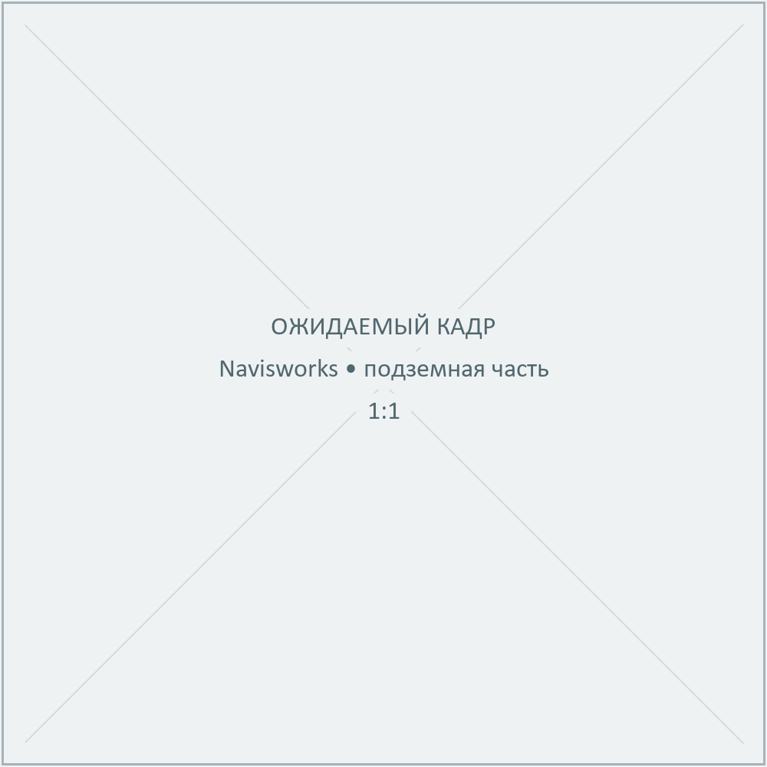

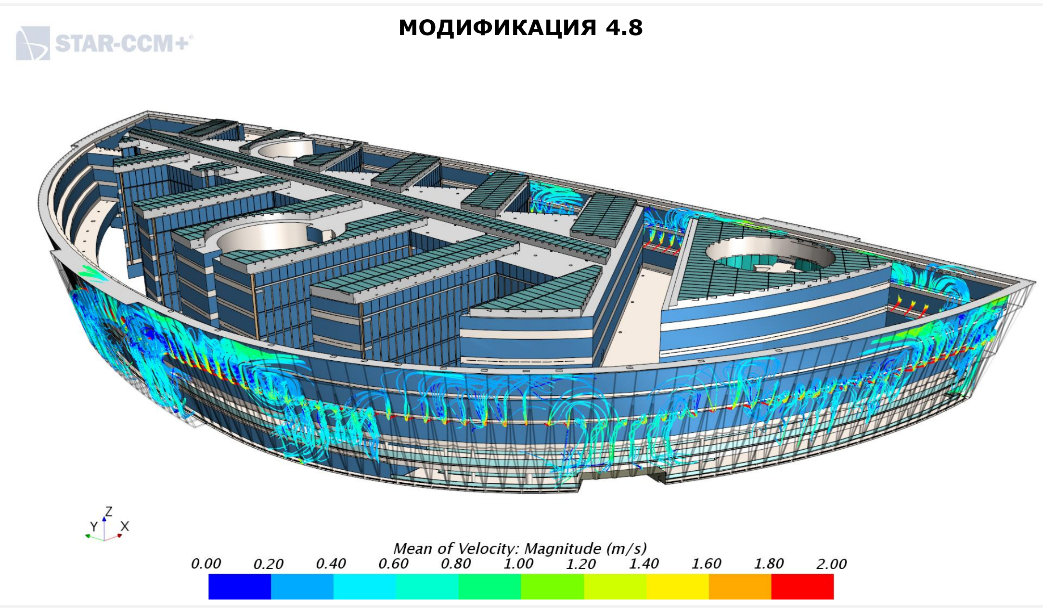

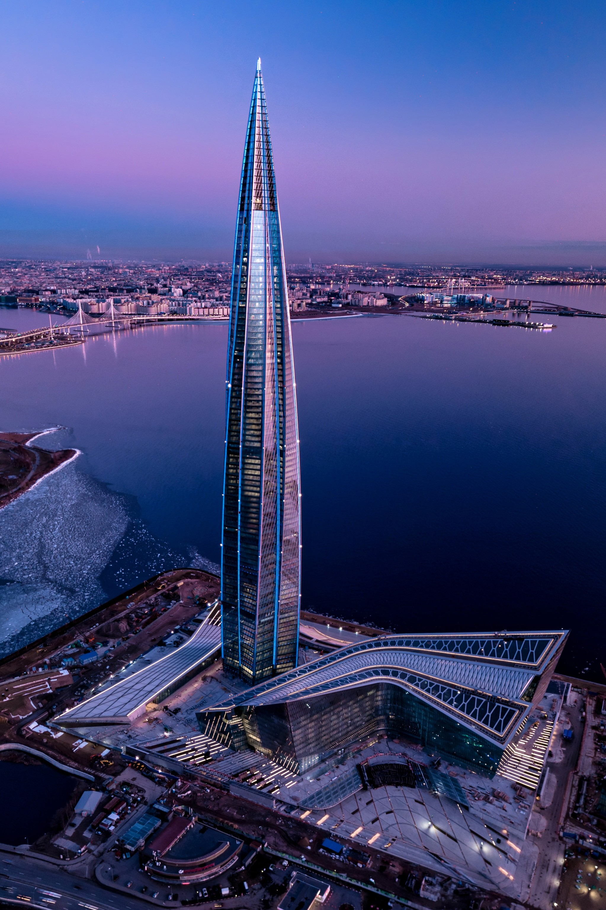 |  | «Лахта Центр»  Объект: «Лахта Центр»  Организации: ООО «Электропроф», ООО «Ланит-Интеграция»  Разделы: механические инженерные системы; ОВ2, 4-й этап  Роль  - Инженер ПТО на 14-м и 24-м этапах.  - Ведущий инженер ПТО на 4-м этапе ОВ2.  - Координация взаимодействия отделов ген- и субподрядной организаций.

Выполнено
- Выполнено документальное сопровождение СМР по механическим инженерным системам.  - Сформирована и сдана исполнительная документация.  - Подготовлены исполнительные схемы и ведомости объёмов выполненных работ. |  | - Организована подготовка исполнительной документации по всему разделу ОВ2 4-го этапа, охватывавшего fit-out на 44 этажах башни.  - Организованы замеры и подготовка исполнительных схем для последующей защиты выполненных объёмов производителями работ.

«Лахта Центр»

Выполнено
- Инициировано создание совместной Revit-модели раздела.  - Исполнители обучены работе в Revit. |  | - Создана база Revit-семейств для задач исполнительной документации.

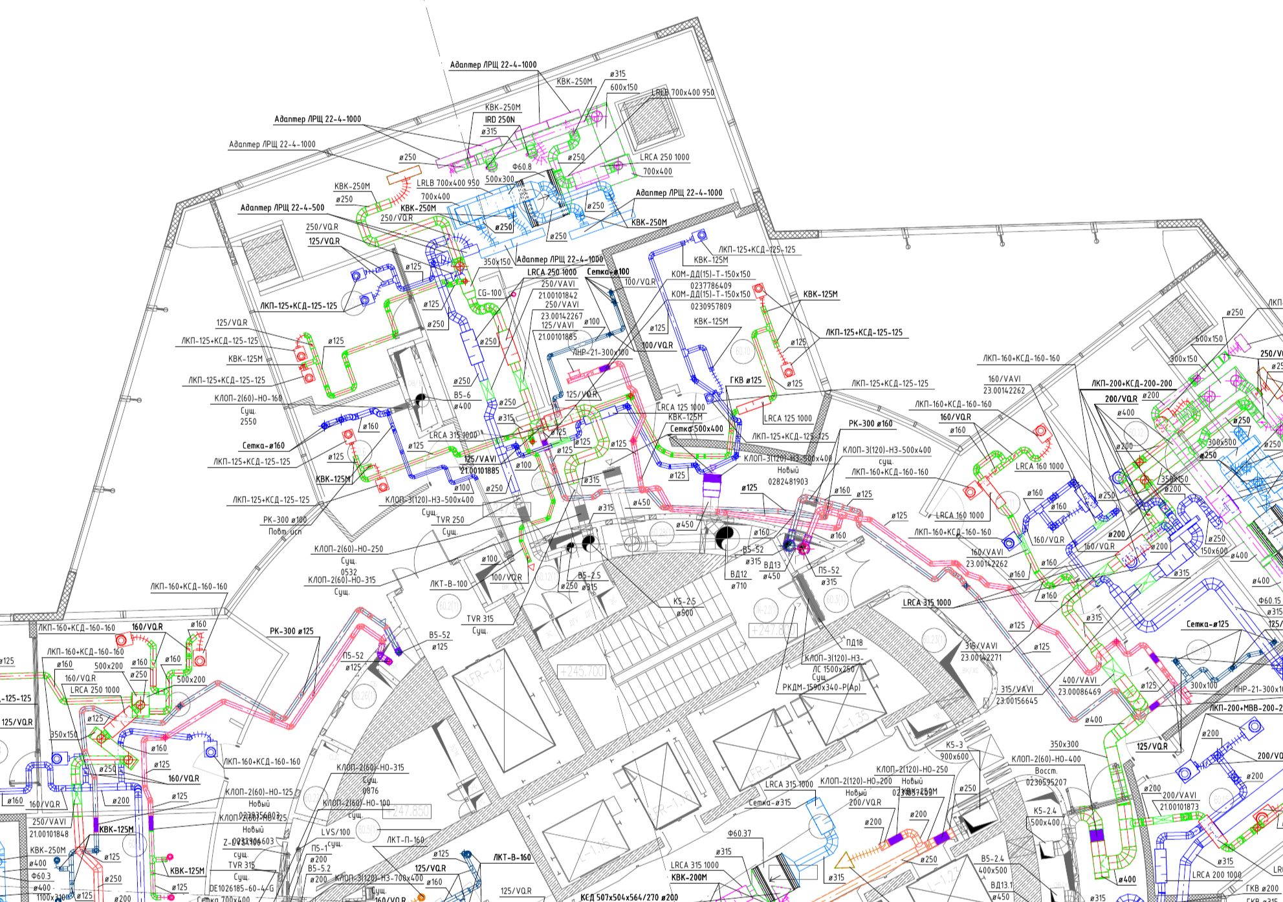

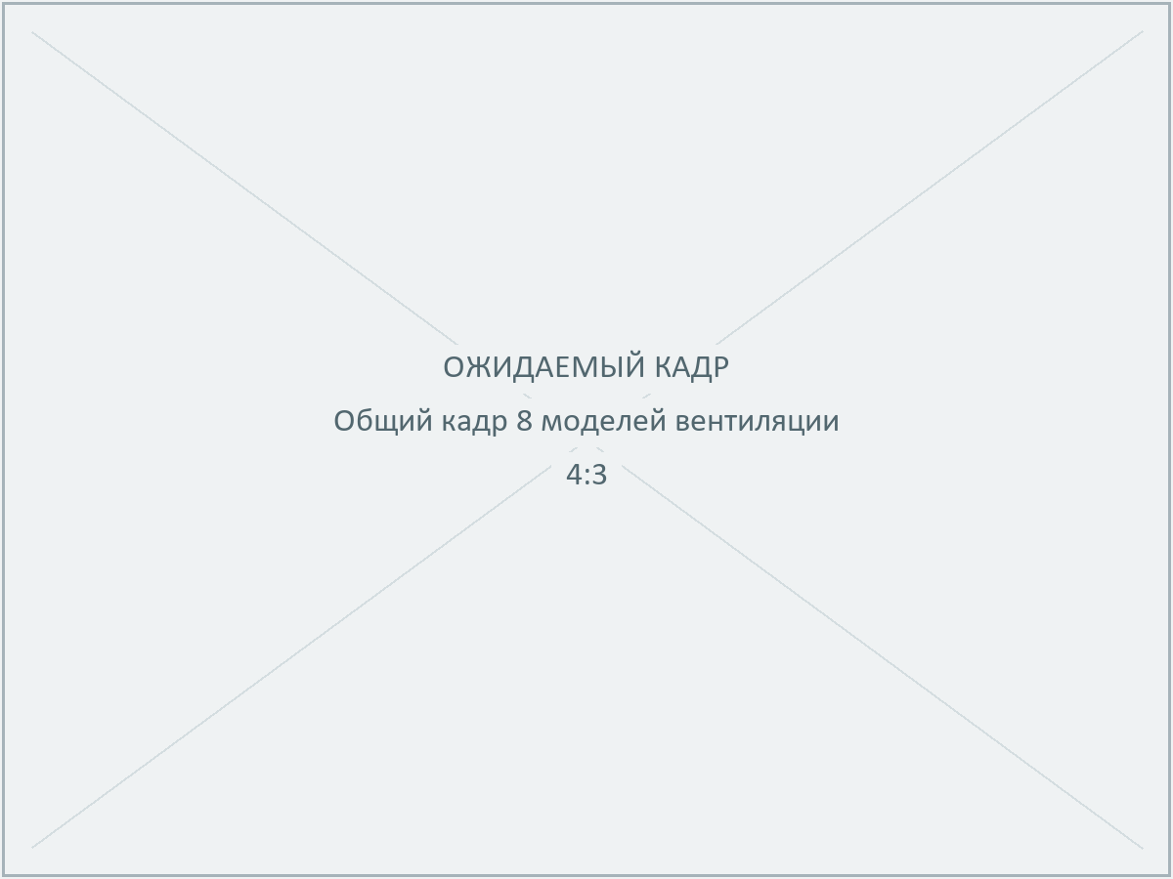 |  | - Разработаны специализированные утилиты для автоматизированного сбора ведомостей и оформления исполнительных схем.  - Согласована со строительным контролем передача и подтверждение части объёмов в цифровом формате.  - Сформированы технические решения, выполнено согласование с авторским надзором и контроль реализации решений на площадке.

Прочие объекты
Высотное здание в Москве, 60+ этажей  - Выполнен расчёт теплопритоков в HAP 4.90.  - Исходные данные сопоставлены со сводной моделью Navisworks.  - Разработана утилита преобразования XLS-таблиц в формат, пригодный для автоматизированной загрузки данных через gbXML.  Жилой комплекс, г. Кингисепп  - Выполнено BIM-моделирование внутренних сетей ВК в Revit для трёх корпусов жилого комплекса.  - Модели разработаны по исходной проектной документации DWG/PDF.  Аэропорт Левашово  - Выполнены ведомости МТР.  - Выполнена координация подрядных организаций и участие в производственных совещаниях. |  | Многофункциональный жилой комплекс на Шмитовском проезде, Москва  - Выполнена адаптация проектных решений стадии ПД по вентиляции и кондиционированию офисных помещений корпусов 6 и 7 до рабочей документации.  - Выпущены четыре комплекта РД: общеобменная вентиляция и кондиционирование корпусов 6 и 7.  - В составе адаптации выполнены планы, аксонометрические схемы, спецификации и подбор оборудования.  ВОЛС, г. Сургут  - Объект по прокладке ВОЛС на подряде у Газпрома доведён до финальной сдачи.  - Выполнено сопровождение исполнительной и закрывающей документации до КС-11 и КС-14.

WorkflowPanel
Компактное Windows-приложение для контролируемого обмена файлами между локальным Git-репозиторием, deploy-каталогом и GitHub.
Архитектура и технологии  Windows Forms.  PowerShell с модульной структурой исходного кода.  JSON-профили.  Git и GitHub.  Сборка самостоятельного Windows-приложения через PS2EXE. |  | 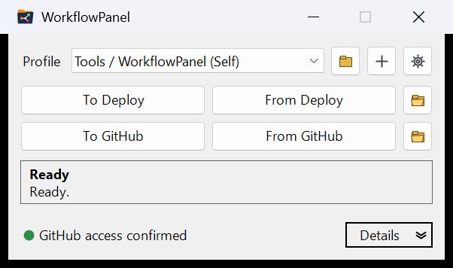

Реализовано
- Профили для отдельных репозиториев и рабочих процессов с независимыми правилами обмена в каждом направлении.  - Четыре основные операции: To Deploy, From Deploy, To GitHub, From GitHub.  - Безопасное выполнение Git-операций без автоматических stash, reset, clean, restore, merge и rebase.  - Планирование изменений перед потенциально разрушающим импортом из deploy-каталога. |  | - Работа с GitHub: проверка доступа, clone, fast-forward update, целевой commit и push.  - Редактор профилей с настройкой путей, GitHub-параметров и правил переноса файлов.  - Поддержка режимов exact, structural и flat, ограничений глубины, а также Current/Archive-сценариев.  - Фоновое выполнение длительных операций с журналированием состояния и результатов.

